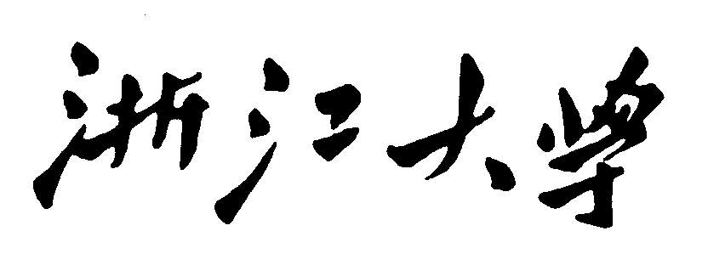


机械工程实验报告
（本科）

课程名称：
学院：
专业：
学号：
姓名：
指导教师：

年 月 日

